Федеральное агентство по образованию
Уфимский Государственный Авиационный Технический Университет

Кафедра телекоммуникационных систем

Лабораторная работа №2

по курсу «Многоканальные системы передачи»

Исследование принципов построения генераторного оборудования МСП

Выполнили студенты группы МКС-413
Любопытов Владимир
Хабибов Станислав
Погорельский Сергей

Принял преподаватель Жданов Р. Р.

Уфа-2006

Цель работы: Изучить принцип построения генераторного оборудования аппаратуры многоканальной связи на примере ГО для ЦСП и ГО для АСП - СУГО -1-5М.

Генераторное оборудование СУГО-1-5М для АСП с ЧРК
Генераторное оборудование СП с ЧРК предназначено для получения колебаний индивидуальных и групповых несущих частот, а также контрольных частот.
Каждое из этих колебаний должно удовлетворять ряду требований, важнейшими из которых являются стабильность частоты, стабильность амплитуды, помехозащищенность, надежность.
В современных СП с ЧРК все колебания несущих и контрольных частот вырабатываются в стойках унифицированного генераторного оборудования (СУГО).
Все несущие и большая часть контрольных частот на стойках СУГО формируются на основе опорной частоты 128 кГц задающего генератора, стабилизированного кварцевым резонатором (ЗГ-128). Исключение составляют контрольные частоты 84,14 и 411,86 кГц, для получения которых, кроме гармоник частоты опорного генератора, используется кварцевый генератор с частотой колебания 8,14 кГц.
Относительная погрешность частоты задающего генератора 128 кГц составляет две десятимиллионных герц за две недели непрерывного действия в рабочих диапазонах температур и изменения напряжений, и такая величина гарантируется в течении трех месяцев непрерывной работы генератора после его первоначального включения. Указанная погрешность частоты обеспечивает нормальную работу системы К-1920.
Индивидуальные несущие частоты образуются с помощью гармонического генератора с частотой 4кГц (ГГ-4). В блоке делителя частоты (ДЧ-128/4;12) получаются токи с частотой 4 и 12 кГц. В генераторе гармоник 4 кГц (ГГ-4) с помощью магнитного умножителя частоты формируется импульс богатый гармониками, кратными частоте 4 кГц. ГГ-4 имеет два выхода: на один подается напряжение, состоящее из нечетных гармонических составляющих а на другой - напряжение, содержащее только четные гармоники. С помощью фильтров индивидуальных несущих частот ФИНЧ из спектра ГГ-4 выделяются все индивидуальные несущие частоты, за исключением частоты 108 кГц, которая поступает от от генератора гармоник 12 кГц (ГГ-12). Такой способ получения частоты 108 кГц позволяет значительно уменьшить помехи в тракте этой несущей частоты.
С выхода фильтров ФИНЧ напряжения индивидуальных несущих частот 64, 68, 72, 76, 80, 84, 88, 92, 96, 100, 104 и 108 кГц поступают на входы усилителей УИНЧ и далее через автоматические переключающие устройства ПУИНЧ подаются на распределители мощности РМ.
Несущие частоты первичного преобразования образуются от от генератора гармоник 12 кГц (ГГ-12). Фильтр ПФ-12 , установленный на входе усилителя УС-12, повышает защищенность сигнала с частотой 12 кГц от помех с частотой и кГц. С помощью фильтров групповых несущих частот (ПГН) из богатого нечетными гармониками переменного тока, поступающего на выход генератора гармоник ГГ-12, выделяются следующие групповые частоты несущие частоты - 252, 300, 348, 396, 420, 444, 516, 564 и 612 кГц. Далее токи групповых несущих частот через автоматические переключающие устройства ПУГН подаются на распределители мощности РМ.
Токи контрольных частот 84,14 и 411,86 кГц получаются в результате преобразования токов индивидуальной несущей частоты 76 кГц и несущей частоты 420 кГц соответственно частотой кварцевого генератора 8,14 кГц (КГ-8,14).
Токи линейных контрольных частот 12, 16 и 248 кГц образуются от гармонического генератора ГГ-4 и выделяются соответствующими фильтрами (ПКЧ).

Структурная схема СУГО-1-5М:

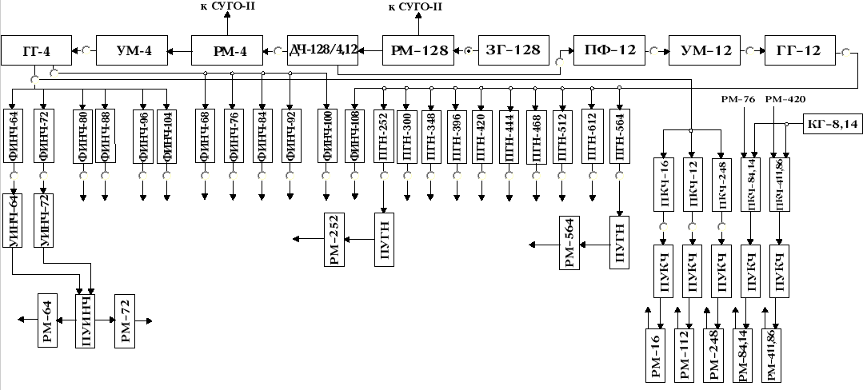

Осциллограммы сигналов в точках структурной схемы ГО:

с выхода ЗГ-128

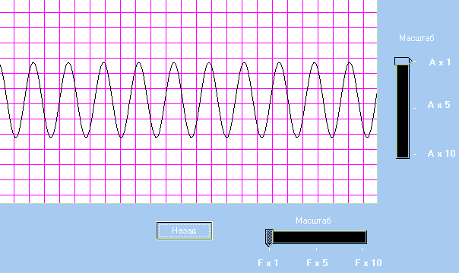

сигнал частотой 4 кГц с выхода ДЧ-128/4;12

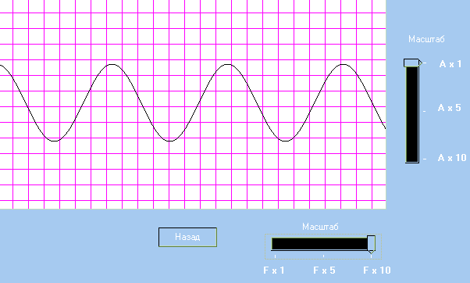

с выхода УМ-4

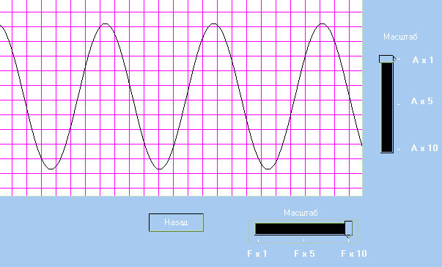

с выхода ГГ-4 (сигнал, состоящий из четных гармоник)

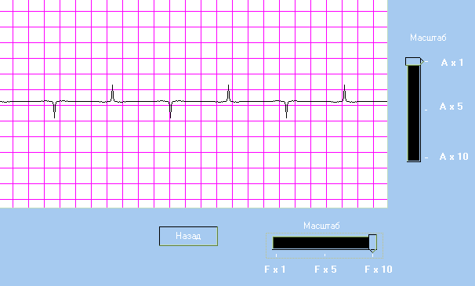

с выхода ГГ-4 (сигнал, состоящий из нечетных гармоник)

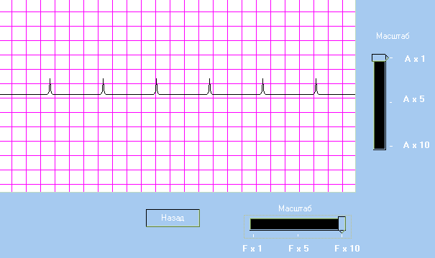

с выхода ФИНЧ-64

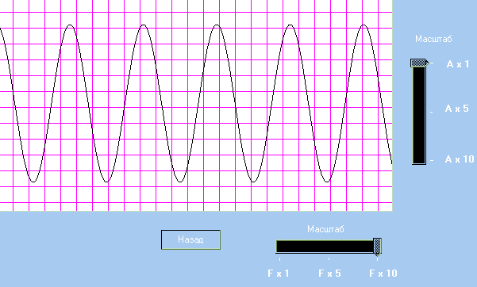

с выхода ФИНЧ-108

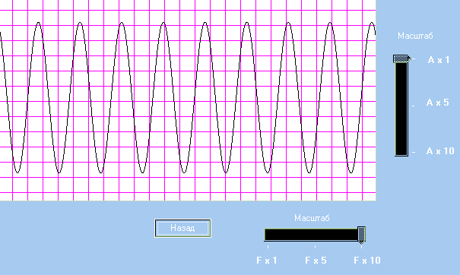

сигнал частотой 12 кГц с выхода ДЧ-128/4;12

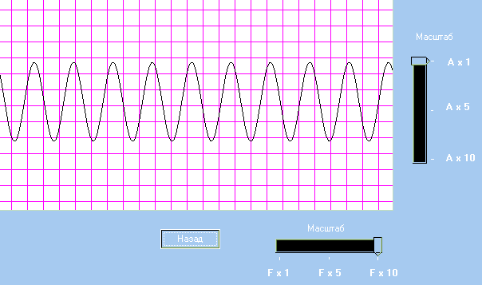

с выхода УМ-12

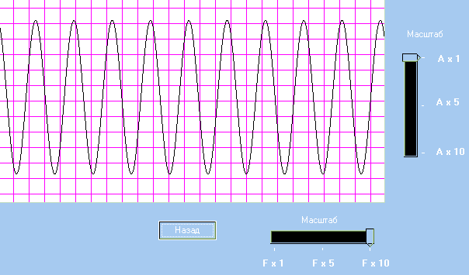

с выхода ГГ-12

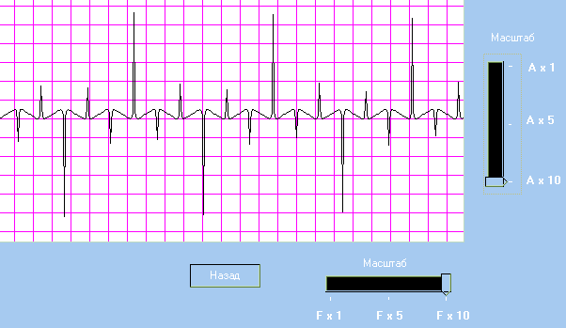

с выхода ПГН-252

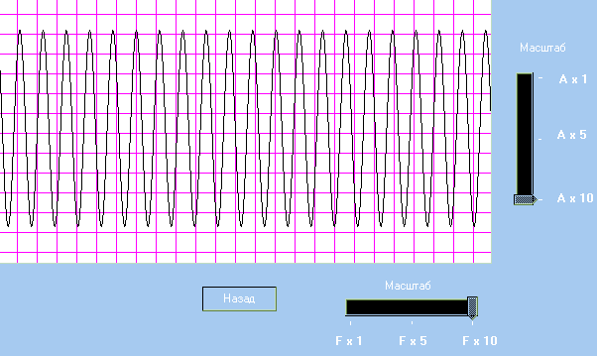

с выхода НГН-564

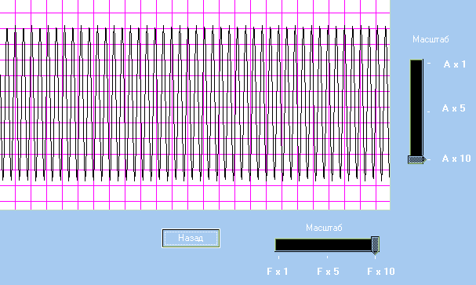

с выхода ПКЧ-12

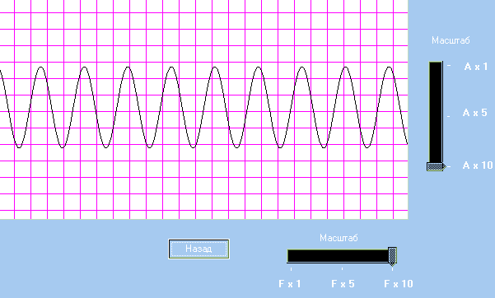

с выхода ПКЧ-16

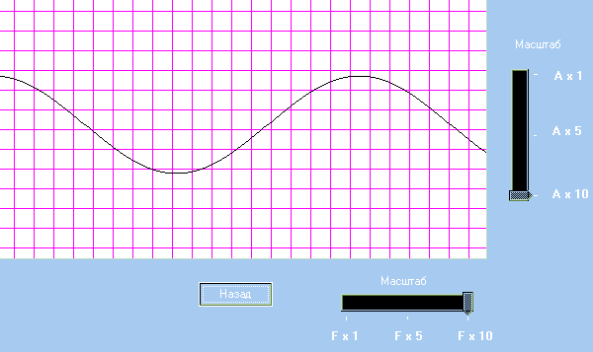

с выхода ПКЧ-248

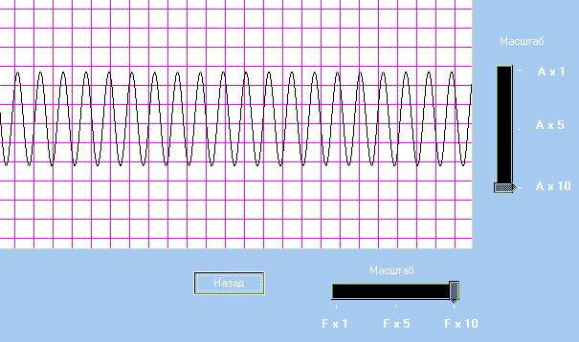

Генераторное оборудование для ЦСП ИКМ-30

Генераторное оборудование ЦСП вырабатывает определенный набор импульсных последовательностей, которые используются для управления функциональными узлами аппаратуры и синхронизации соответствующих узлов оконечных и промежуточных станций, а также определяют порядок и скорость обработки сигналов в трактах передачи и приема. Структурная схема ГО во многом зависит от принципов формирования группового ИКМ сигнала и места конкретной системы в типовой иерархии ЦСП.
Рассмотрим построение ГО первичной ЦСП. Структура управляющих сигналов, вырабатываемых ГО, определяется структурами цикла и сверхцикла передачи. Так например тактовая частота первичной ЦСП Fт= 2048 кГц. Так как каждый символ цифрового потока занимает половину тактового интервала, то нужна последовательность импульсов с частотой следования и скважностью q =2. Все остальные управляющие импульсные последовательности могут быть сформированы путем деления тактовой частоты.
На выходе задающего генератора (ЗГ) формируется гармонический высокостабильный сигнал с частотой, обычно равной или кратной Fт. Формирователь тактовой последовательности (ФТП) вырабатывает основную импульсную последовательность с частотой следования Fт. Импульсы тактовой последовательности используются при выполнении операций кодирования и декодирования, формировании и обработке линейного сигнала.
Распределитель разрядный (РР) формирует m импульсных последовательностей ( P1, P2, P3,..., Pm).
Число разрядных импульсов, формируемых РР, равно числу разрядов в кодовой комбинации, а частота их следования (при m = 8) Fр=Fт/m . Эти импульсные последовательности используются для правильного определения каждого разряда комбинации, при выполнении операций кодирования и декодирования, а также при формировании группового цифрового сигнала, когда необходимо выделить временные интервалы для передачи соответствующих позиций синхроимпульса, СУВ, служебных сигналов.
Распределитель канальный (РК) формирует управляющие канальные импульсные последовательности КИ0, КИ1,...,КИn где n - общее число канальных интервалов в цикле.
Частота следования КИ равна частоте дискретизации. При числе КИ, равном 32, Fк=Fр/n=8кГц.
Если импульсы применяются для фиксации КИ в групповом ИКМ сигнале, то их длительность должна равняться длительности КИ. При использовании этих импульсов для управления ключевыми устройствами, формирующими АИМ сигнал на передаче, и распределения группового АИМ сигнала по каналам на приеме их длительность должна быть меньше.
Распределитель цикловой (РЦ) служит для формирования цикловых импульсных последовательностей Ц0, Ц1,..., Цs-1, где S - число циклов в сверхцикле. При S = 16, частота следования одноименных цикловых импульсов Fц=Fк/S=8000/16=500 Гц.
С целью обеспечения синхронной и синфазной работы передающей и приемной станций в ГО приемной станции вместо ЗГ используется ВТЧ системы устройств тактовой синхронизации. Для подстройки ГОпр по циклам и сверхциклам используются сигналы "Установка по циклу" и "Установка по сверхциклу". В ГОпр по сигналу "Установка по циклу" РР начинает работать с первого разряда, РК - с первого КИ, а по сигналу "Установка по сверхциклу" РЦ начинает работать с нулевого цикла.

Структурная схема ГО ЦСП:

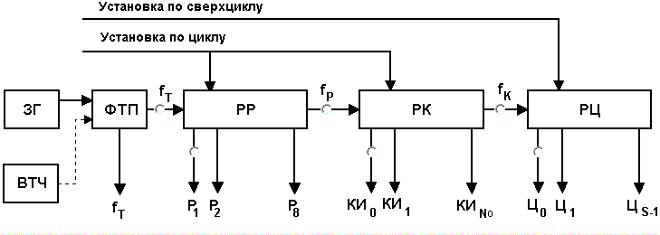

Осциллограммы сигналов в точках структурной схемы ГО:

с входа РР и выходов P1 и P2

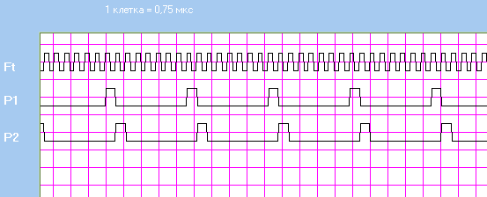

с входа РК и выходов КИ0 и КИ1

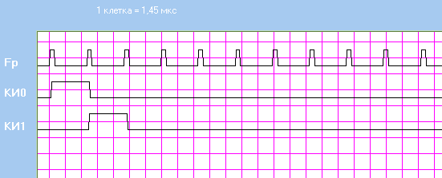

с входа РЦ и выходов Ц0 и Ц1

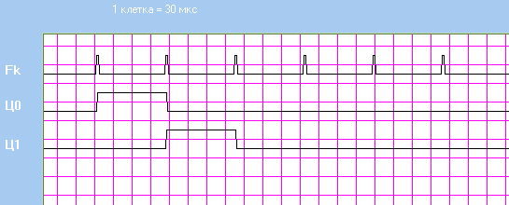

Вывод:
В результате выполнения лабораторной работы изучили принципы построения генераторного оборудования аналоговой и цифровой аппаратуры многоканальной связи, с помощью программы на ЭВМ получили осциллограммы сигналов в различных точках структурных схем ГО.

